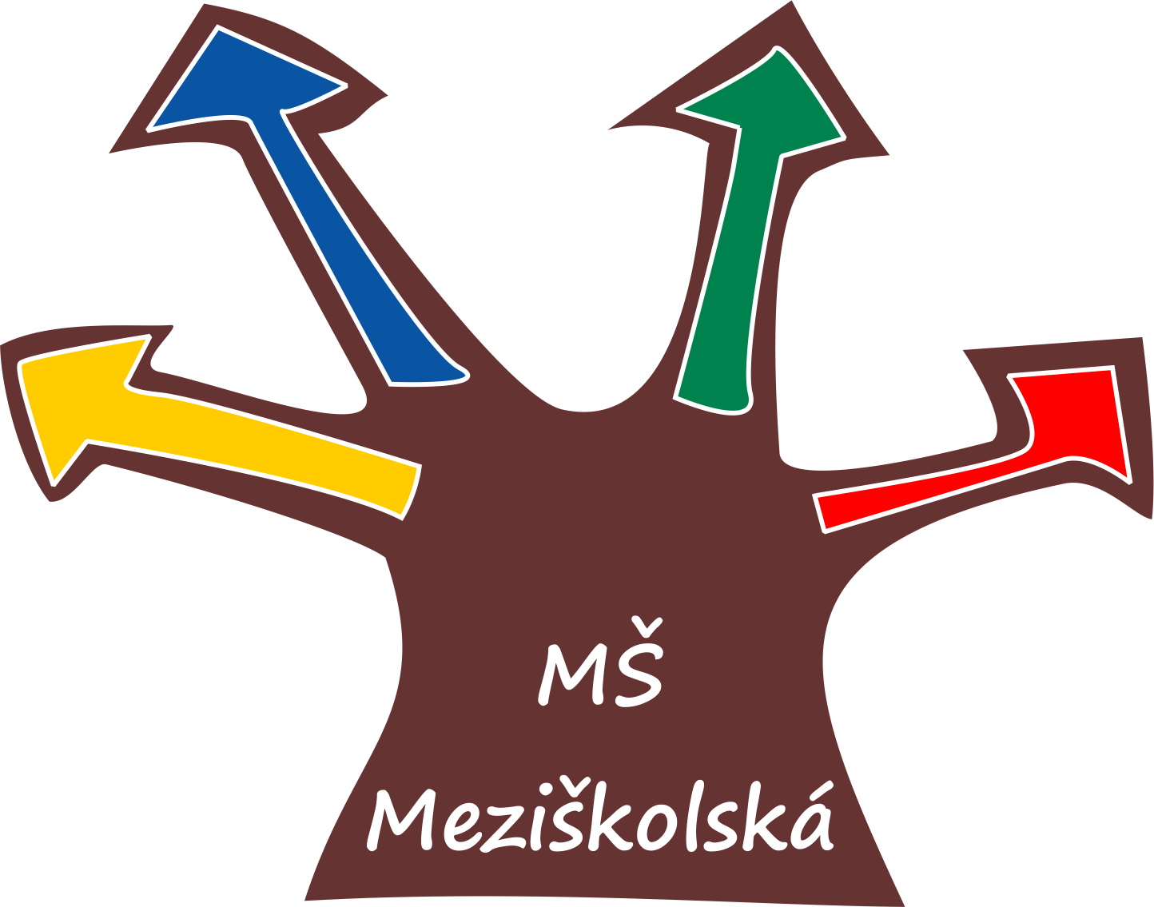

Sartoriova 2457/1, 169 00 Praha 6 - Břevnov

**PROHLÁŠENÍ O BEZINFEKČNOSTI**

Prohlašuji, že mému dítěti .......................................................................... bytem ..................................................................................................................... ani jiným osobám, které s ním žijí ve společné domácnosti, nebyly ošetřujícím lékařem ani hygienikem nařízena karanténní opatření. Prohlašuji, že mi není známo, že by mé dítě v posledním týdnu přišlo do styku s infekčním onemocněním, že mé dítě nemá vši ani hnidy.

Jsem si vědom/a právních následků, které by mě postihly, kdyby toto prohlášení nebylo pravdivé.

**Toto prohlášení nesmí být starší více jak 1 den před nástupem na příměstský tábor!**

**Dítě s viditelnými známkami onemocnění nebude na tábor přijato.**

**........................... ..............................**

V Praze dne podpis rodičů

(zákon. zástupce)

Kontakt na osobu, které je možno volat v průběhu tábora v případě nezbytně nutném:

Tel:________________________________